Непосредственная образовательная деятельность в младшей группе с использованием технологии проблемного обучения
«Откуда появляются снеговички»
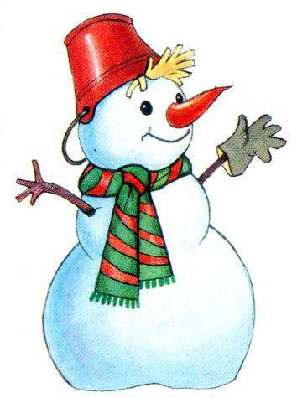

Выполнила воспитатель ДОУ № 73
Белевцева Д. Я.

Программное содержание:
- Расширение представлений детей о характерных приметах зимнего периода, словарного запаса детей.
- Развитие умения раскатывать из пластилина шарики круговыми движениями и соединять их друг с другом; мелкой моторики рук; самостоятельности; доводить начатое до конца
- Закрепление знаний о величине предметов (большой, маленький), о цветах (белый, черный, красный), свойств пластилина (чтобы стал мягким, нужно разогреть в руках).
- Воспитание интереса к познанию окружающего мира, аккуратности.
Материал: вата, бумага, картон, пластилин (белый, черный, красный), доски, салфетки, подставка для готовой работы на каждого ребенка, игрушка снеговик, иллюстрации с изображением зимних забав.
Ход занятия:
Дети рассматривают иллюстрации зимнего пейзажа.
Воспитатель:
Тихо падает снежок
К нам зима пришла дружок!
Посмотрите, как красиво зимой, снежок все укрыл белым покрывалом. И на деревьях и кустах «белые шубки», и на крышах домой и все дорожки белые – белые. Посмотрите на картинку, как дети веселятся, катаются на санках, играют в снежки. А ещё зимой можно слепить из снега снеговика!
Может быть мы тоже с вами попробуем слепить снеговичка? Но у нас нет снега в группе. Ребята, как же нам быть? Ведь снеговика слепить нужно, но снега в группе нет. Что же нам делать? Как мы будем его лепить?
Предположения детей:
- нужно набрать снега на улице и принести, чтобы слепить в группе.
- Нарисовать на бумаге;
- Скатать из бумаги;
- Слепить из ваты.
Проверка гипотез:
Воспитатель: А как же мы будем лепить из снега в группе, если у нас тепло, что произойдет со снегом?
Дети: растает..
Воспитатель: Посмотрите на столы, есть ли у нас краски и кисти?
Дети: нет.
Воспитатель: попробуем скатать шарики из бумаги.
Дети катают шарики из бумаги
Воспитатель: что у нас получилось?
Дети: комочки.
Воспитатель: А ровные ли это комочки?
Дети: нет.
Воспитатель: бумага нам не подходит, давайте попробуем вату, она мягкая, и из нее можно скатать.
Дети катают шарики из ваты и делают выводы, что шарики получаются ровнее.
Воспитатель: ребята, а как же мы соединим наши шарики?
Дети пробуют, ставят шарики друг на друга.
Воспитатель: Соединяются наши шарики?
Дети: нет.
Воспитатель: Ребята, я предлагаю вам слепить снеговичков из пластилина. Мы уже знакомы с пластилином и знаем, что если его хорошо разогреть в руках, он будет мягким и из него легко будет сделать нужную нам форму и соединяются пластилиновые детали между собой хорошо.
Итак, начнем, нам необходимо выбрать цвет пластилина. Каким он будет?
Дети: Белый,
Воспитатель: правильно белый, потому что белый снег. Ребята, а шары мы будем катать одного размера или разные?
Дети: Разные, один большой, другой маленький.
Воспитатель: А какой шар будет находиться сверху большой или маленький?
Дети: Большой снизу, а маленький сверху.
Воспитатель: Да, большой будет внизу – это будет туловище снеговика, а маленький сверху – голова. Цвет мы выбрали, размеры шаров нам известны, можем приступать к работе. Давайте покажем ручками, как мы будем раскатывать пластилин.
Дети показывают ладошками круговые движения.
Воспитатель: От целого кусочка отщипнем большой кусочек, для туловища – большого шара, и маленький – для головы.
Дети занимаются лепкой шариков, воспитатель контролирует работу детей, при необходимости помогает детям, которым сложно.
Воспитатель: Вот и получились у нас маленькие и большие шарики, теперь нам нужно соединить их, чтобы получились снеговички. Находим большой шарик, а сверху на него ставим маленький. Ребята, посмотрите, у наших снеговиков чего - то ещё не хватает.
Дети: Глазок и носика.
Воспитатель: Давайте слепим глазки. Какого цвета будем использовать пластилин для них? Черный или красный?
Дети: черный.
Воспитатель: А для чего же нам нужен красный?
Дети: для носика.
Воспитатель: берем маленькие – маленькие кусочки черного пластилина и катаем шарики, а затем из красного пластилина скатаем маленький шарик – носик.
Дети доделывают поделки, после окончания работы, поделки выставляются на подставку.
Воспитатель: Посмотрите, какие красивые, веселые снеговички у нас получились!!! Ребята, какой же вариант нам подошел больше всего? Из какого материала нам удалось слепить поделки?
Дети: Из пластилина.
Воспитатель: В следующий раз, мы с вами попробуем снеговиков нарисовать.

